Виды декомпозиции
- Декомпозиция действий курьеров
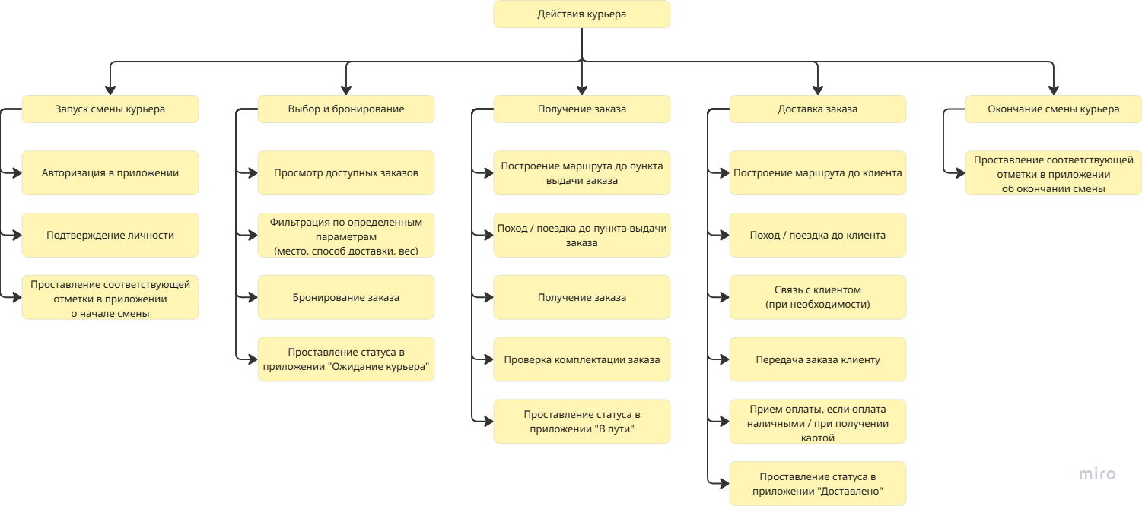

Тип декомпозиции: функциональный;
Цель декомпозиции: описание процессов работы курьера.
Количество уровней: 2 (основные функции и их подробная детализация).

- Объектная декомпозиция действующих лиц.
Цель: определение функций каждого из участников системы.
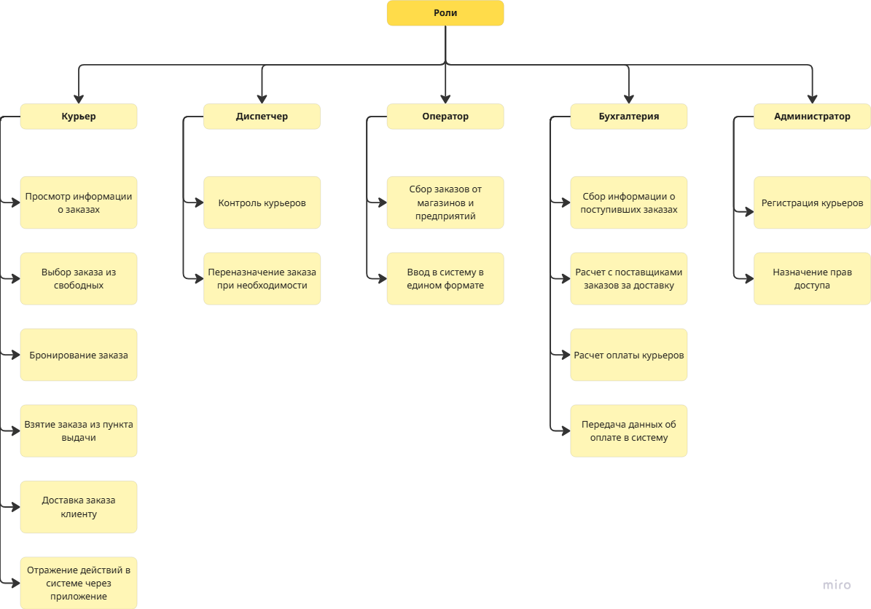
Количество уровней: 2 (роли и функции ими выполняемые).

